ПРИЛОЖЕНИЕ 2
ПРЕДЪЯВЛЕНИЕ РЕЗУЛЬТАТОВ РАБОТЫ ГРУПП | 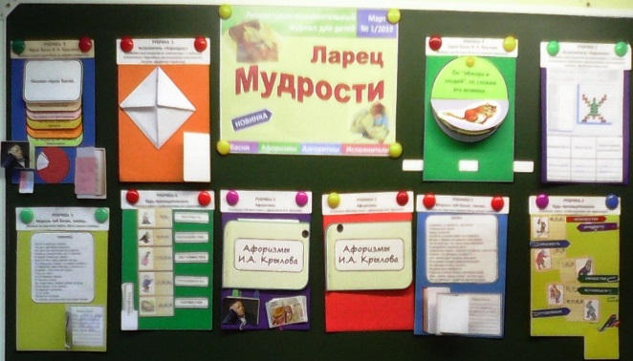
Команда девочек представляет результаты своей работы
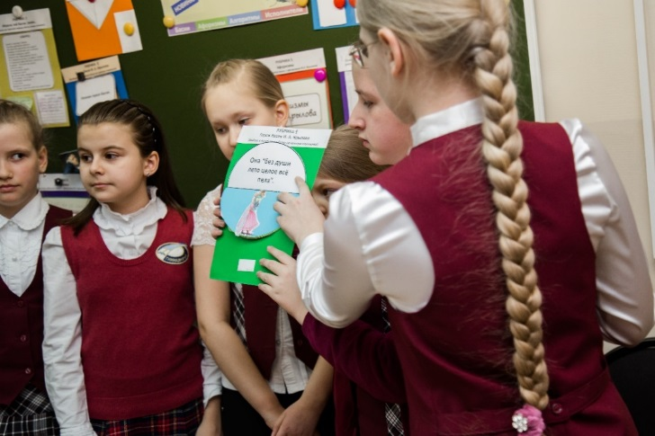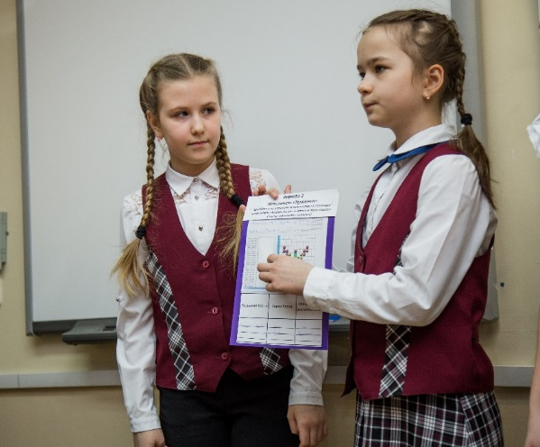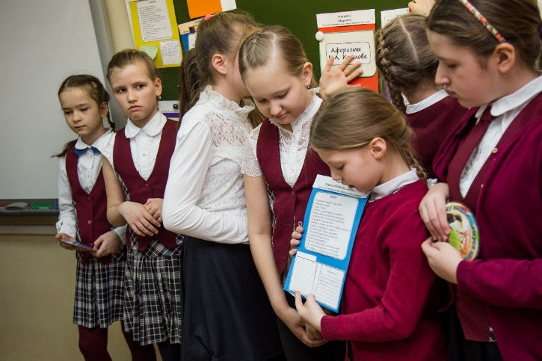
Команда мальчиков представляет результаты своей работы
